|  |  |  |
| --- | --- | --- |

**UEZO – FUNDAÇÃO CENTRO UNIVERSITÁRIO ESTADUAL DA ZONA OESTE**

**Ticket Manager**

**Ramon Telles da Silva**

**Rio de Janeiro**

**2024**

**Ramon Telles da silva**

**Ticket Manager**

**Projeto Final apresentado à Escola Técnica Estadual Juscelino Kubitschek, como requisito parcial à obtenção do título de Técnico em Informática.**

**Rio de Janeiro**

**Dezembro de 2024**

**Ticket Manager**

**Elaborado por Ramon Telles da Silva, discentes do Curso Técnico em Informática da Escola Técnica Estadual Juscelino Kubitschek.**

**Este Projeto Final foi aprovado com grau: ____**

**Rio de Janeiro 03 de Dezembro de 2024**

**___________________________________________**

**Prof.Emiliano Serpa Cardoso**

**Coordenador Técnico**

**___________________________________________**

**Professor - Bruno Augusto Torres**

**Orientador**

**___________________________________________**

**Professor - Alexandre Rocha de Souza**

**Banca**

**______________________________________**

**Professora - Danielle de Santana Correia**

**Banca**

**___________________________________________**

**Técnico de T.I. - Davi Antunes de Maria**

**Banca**

**AGRADECIMENTOS**

**Agradeço a Deus por me ajudar até aqui por toda sabedoria e esforço que tive durante todo o período de estudo, pelo meu trabalho, pela minha saúde e por todos os desafios que tive que me ajudaram a me fortalecer e chegar até onde estou.**

**Aos meus familiares que me motivam a sempre estudar para buscar uma qualificação profissional, ser bom aluno, educado e respeitoso.**

**Aos Professores Alex, Alexandre Rocha, Ana Beatriz, Bruno Torres, Bruno Souza, Emiliano Castor, Jeanne Silva, Júlio César e Gusmão por todo amor e carinho pelo trabalho e esforço de vocês, a minha história teve uma grande aventura, com vocês eu tive a possibilidade de desenvolver a habilidade mais importante que foi me tornar autor da minha própria história, eu pude me reinventar e reescrever minha história, vocês trouxeram tudo isso através da tecnologia e também através da paciência e instrução no caminho certo para meu sucesso, tenho certeza que serei um grande profissional graças a todos vocês.**

**Aos Diretores e Coordenadores, Emiliano Castor e Bruno Torres**

**A todos os colaboradores do colégio, por nos fornecerem um ambiente seguro, limpo, organizado e protegido durante todo o período de estudo.**

**RESUMO**

**Durante todo o período do curso, aprendemos como é importante estar atualizado, criei um projeto onde as empresas podem se comunicar conosco para solucionarmos os problemas tecnológicos diariamente. Em si é uma aplicação de gerenciamento de ticket, onde recebemos o ticket, vemos a situação e qual o problema, através dessa análise, entramos em contato com o cliente e avaliamos o problema em si a fim de resolver o mais rápido possível**

**SUMÁRIO**

| **1.** | **INTRODUÇÃO** | .................................... | 7 |
| --- | --- | --- | --- |
| **2.** | **OBJETIVO GERAL** | .................................... | 7 |
| **3.** | **OBJETIVOS ESPECÍFICOS** | .................................... | 8 |
| **4.** | **JUSTIFICATIVAS** | .................................... | 8 |
| **5.** | **Desenvolvimento** | .................................... | 9 |
| **5.1.** | **Estudo de Caso** | .................................... | 9 |
| **5.2.** | **Descrição de Requisitos (regras de negócio)** | .................................... | 10 |
| **5.3.** | **Diagrama de Caso de Uso** | .................................... | 10 |
| **5.4.** | **Especificação de Casos de Uso** | .................................... | 11 |
| **5.5.** | **Diagrama de Classe** | .................................... | 11 |
| **5.6.** | **Projeto Físico de Banco de Dados** | .................................... | 12 |
| **6.** | **Conclusão** | .................................... | 12 |
| **7.** | **Anexos** | .................................... | 13 |

**1. INTRODUÇÃO:**

**É sempre importante estar atualizado, hoje em dia temos várias ferramentas para facilitar as interações em seus mais diversos e variados níveis. Por meio de softwares focados em produção e edição de texto, podendo ser IDEs ou qualquer outro editor, temos a capacidade de criar aplicativos e funções que nos facilitem. Tendo isso em mente decidi desenvolver um sistema capaz de auxiliar jovens, adultos e até mesmo uma idade mais avançada com problemas desde os mais simples aos mais complexos para soluções de problemas técnicos diários no meio tecnológico.**

**2.OBJETIVO GERAL:**

**Minha aplicação tem como objetivo principal atender as necessidades básicas de atender grandes e pequenas empresas com problemas diários tanto de softwares quanto de hardwares, estamos disposto a dar todo o suporte e solução no menor tempo possível, como foco principal ajudamos as empresas a manterem seu ritmo de trabalho diário sem problemas que impeçam o andamento do serviço no geral além de solucionarmos problemas, buscamos também um bom relacionamento com o cliente mediante aos problemas para facilitar nosso dia a dia.**

**3.OBJETIVOS ESPECÍFICOS:**

**Garantir ao administrador acesso total ao sistema.**

**Garantir aos usuários, um ambiente de entrada e saída do sistema seguro e prático para manuseio de seus tickets.**

**Conceder ao administrador permissões como adicionar novos usuários.**

**Conceder ao administrador permissões únicas como editar, excluir, visualizar e solucionar tickets.**

**4.JUSTIFICATIVA**

**O Software em si vai suprir as necessidades tecnológicas da empresa, tudo que é voltado para tecnologia,o objetivo em geral é buscar a soluções de problemas rápidos para maior produtividade da empresa e demonstrarmos que somos confiáveis e conseguimos ajuda com facilidades até mesmo problemas complexos, além que não só problemas de softwares mas também problemas de hardware iremos surpri também, como limpeza ou troca de peças e até mesmo recomendações e orçamentos para melhor fluxo de trabalho numa máquina rápida.**

**5.Desenvolvimento:**

**O projeto foi desenvolvido usando a linguagem de programação Java, versão zulu 21 LTS, utilizando a IDE Spring Tools Suite, versão 4.26.0, foi modelado por meio Astah UML, versão 9.1.0, foi utilizado o Visual Studio Code versão 1.95.3 e o Thymeleaf que é um mecanismo de template (template engine) para Java usado principalmente no desenvolvimento de aplicações web e integramos também o HTML,CSS e Javascript. Os bancos de dados foram gerenciados usando os programas MySQL Workbench, versão 8.0.40. E o padrão de projeto utilizado no sistema Web, foi o MVC (Model View Controller).**

**5.1 ESTUDOS DE CASOS:**

**O R.Soluções será utilizado para facilitar a soluções de problemas dos usuários diariamente com problemas tecnológicos, desde o de celulares, computadores, videogames e etc. Focado tanto nos mais simples quanto nos mais complexos problemas que iremos resolver.**

**5.2 DIAGRAMA DE CASO DE USO:**

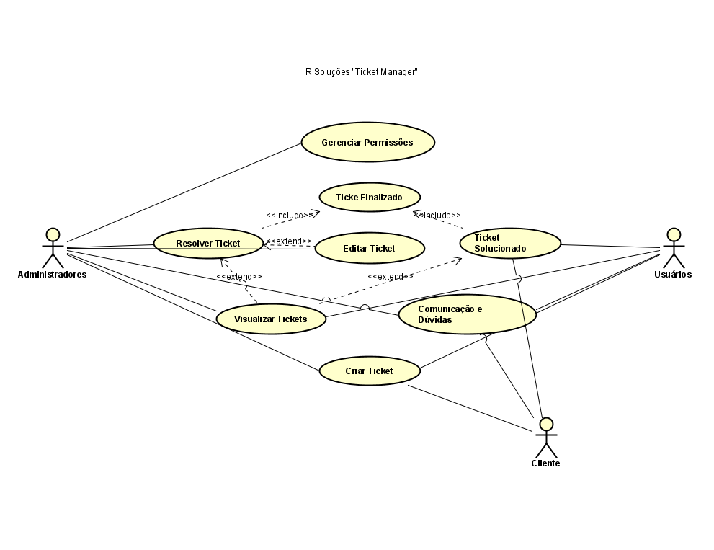

**5.3 ESPECIFICAÇÕES DE CASOS DE USO:**

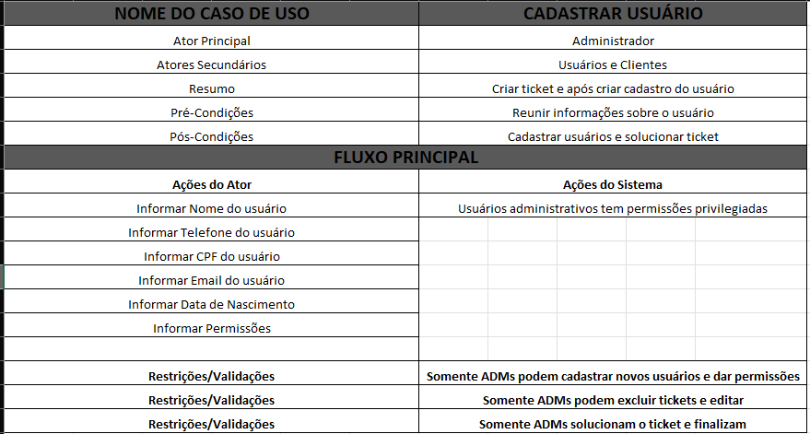

**5.4 DIAGRAMA DE CLASSE:**

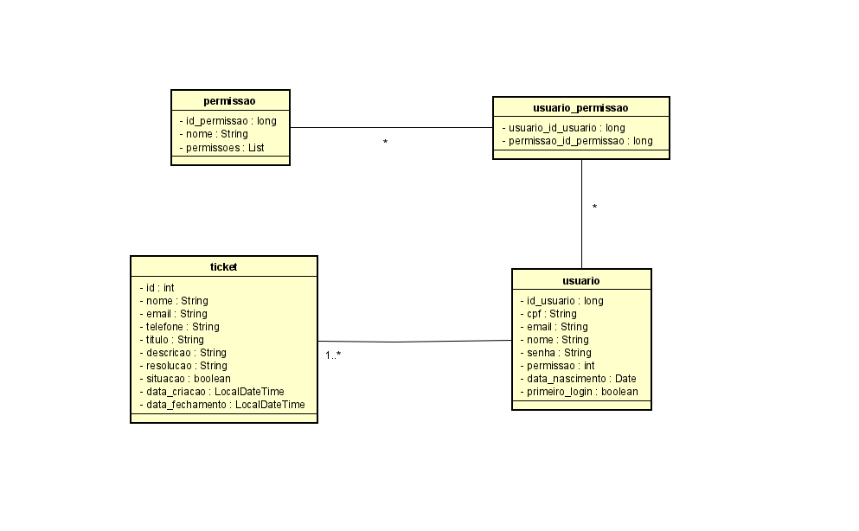

**5.5 DIAGRAMA DE ENTIDADE E RELACIONAMENTO:**

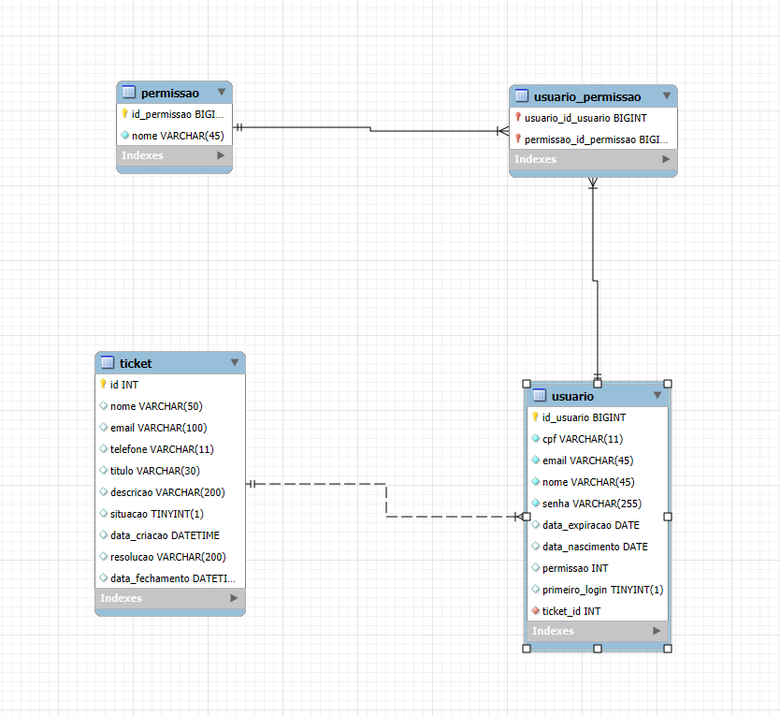

**6.CONCLUSÃO:**

**O Projeto é bem simples e fácil de se utilizar, eu me baseie com o que praticamente trabalhei e da forma mais fácil desenvolvi esse sistema simples e prático para usuários de todas as idades utilizarem e aplicarem suas dúvidas e buscarem a solução prática e sucessiva para solução de seus problemas diários.**

**7.ANEXOS**

**Página inicial onde os usuários criam seus tickets**

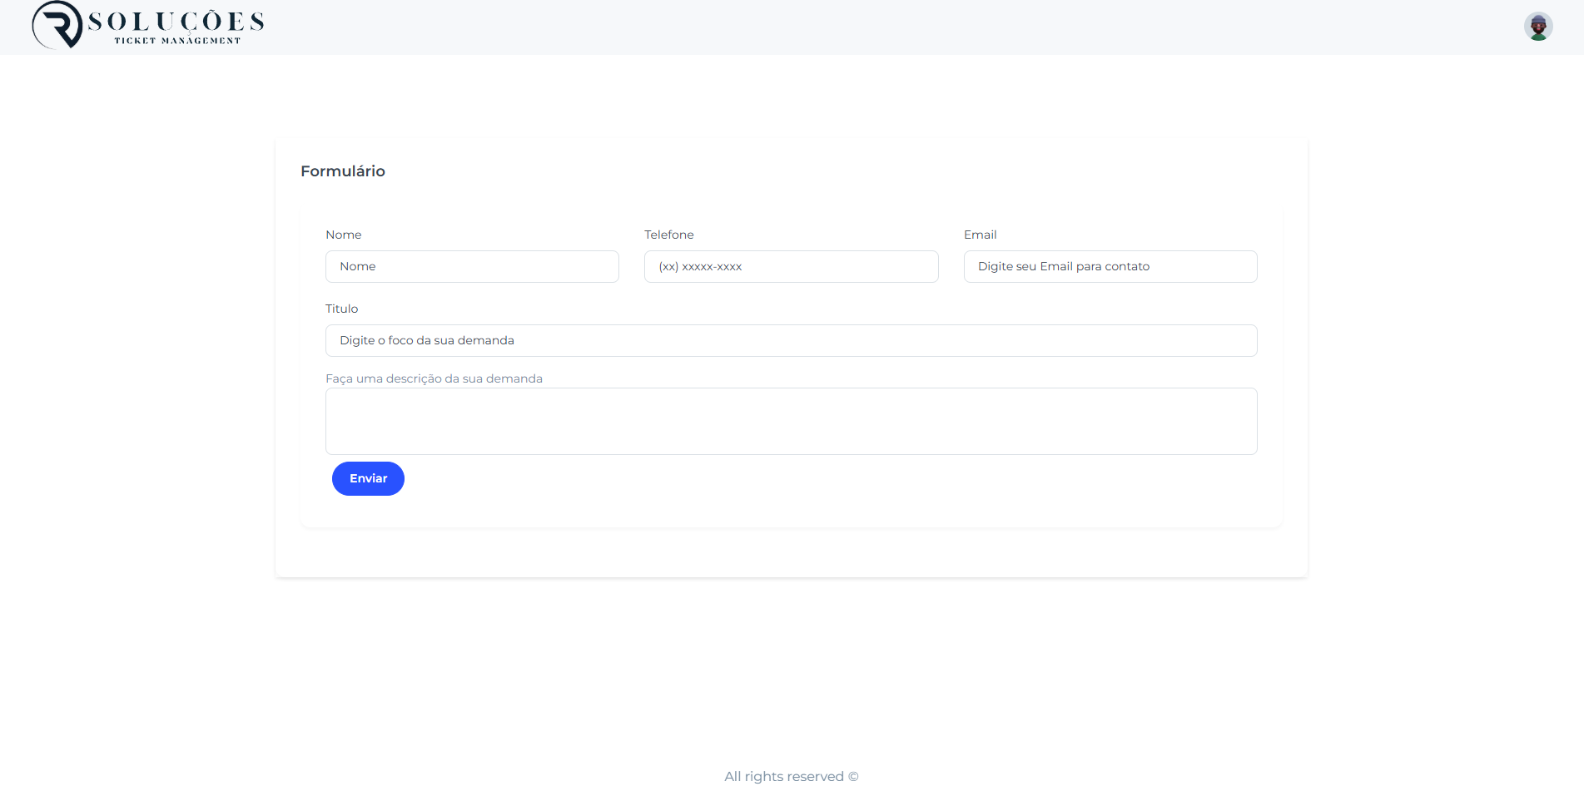

**Login do usuário e administrador**

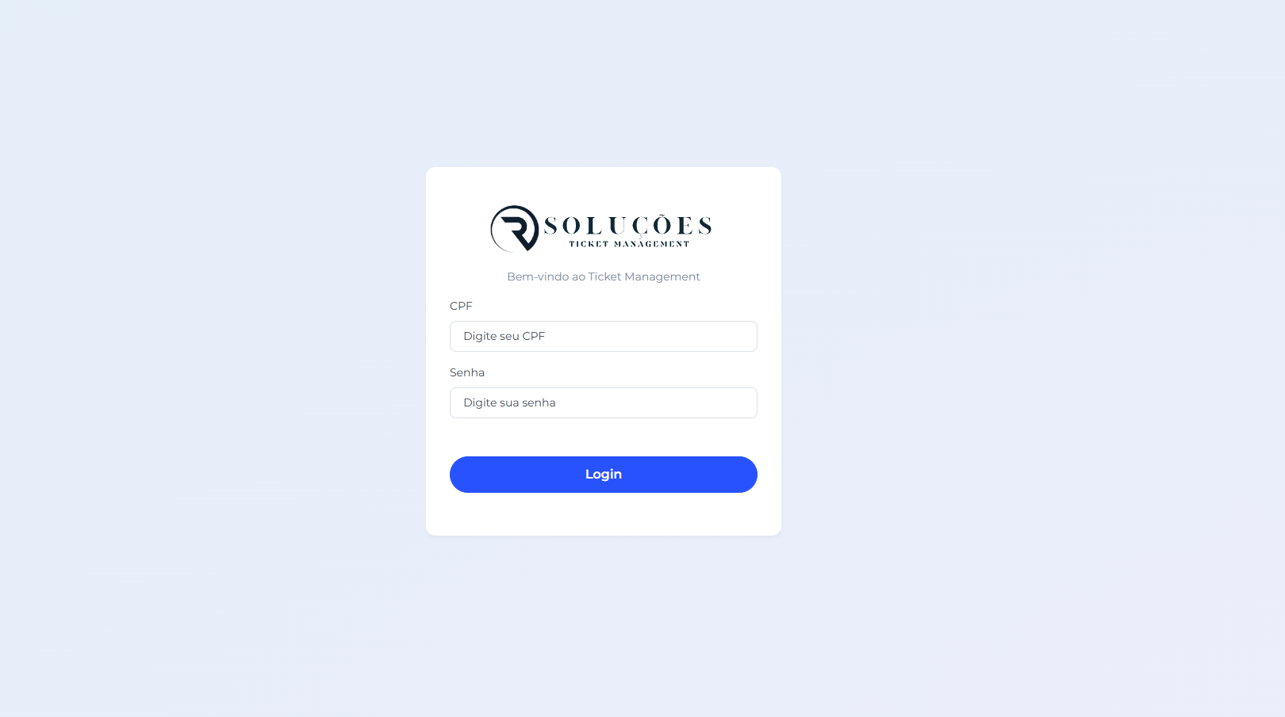

**Sessão aonde os tickets são gerenciados e resolvidos pelos administradores**

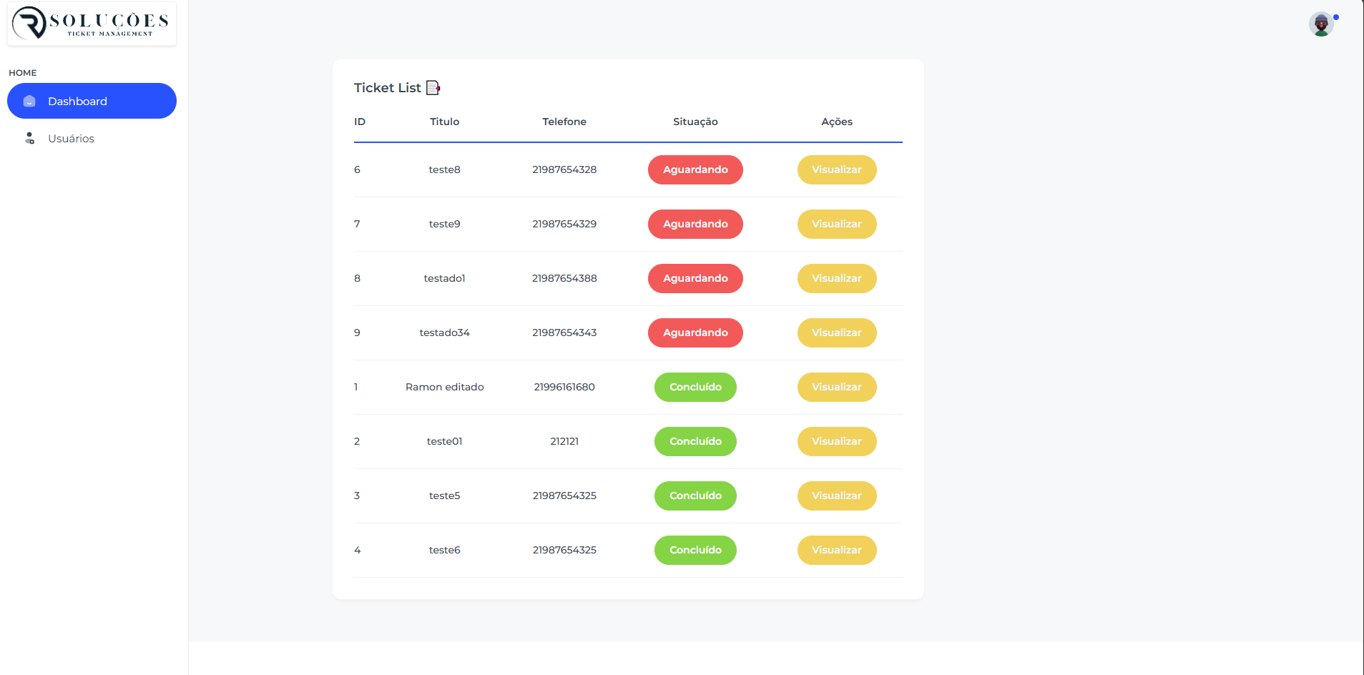

**Sessão de criação de usuários**

